PHÒNG GD-ĐT LÝ NHÂN  TRƯỜNG TH XÃ ĐẠO LÝ | CỘNG HÒA XÃ HỘI CHỦ NGHĨA VIỆT NAM  Độc lập - Tự do - Hạnh phúc

Đạo Lý, ngày 9 tháng 6 năm 2025

THÔNG BÁO
VIỆC TỔ CHỨC TUYỂN SINH NĂM HỌC 2025 - 2026

Kính gửi: Các bậc cha mẹ học sinh.
Căn cứ Thông tư số 28/2020/TT-BGDĐT ngày 04/9/2020 của Bộ Giáo dục và Đào tạo về việc ban hành Điều lệ trường Tiểu học; thực hiện Công văn số 785/SGDĐT-GDMN&GDTH ngày 04 tháng 6 năm 2025 của Sở Giáo dục và Đào tạo Hà Nam về việc Hướng dẫn tuyển sinh lớp 1 năm học 2025-2026; Kế hoạch số 07/PGDĐT-GDTH ngày 9/6/2025 về việc tuyển sinh lớp 1 năm học 2025-2026 của Phòng Giáo dục và Đào tạo huyện đã được Ủy ban nhân dân huyện Lý Nhân phê duyệt,Trường Tiểu học xã Đạo Lý xin trân trọng thông báo tới các bậc cha mẹ học sinh có con sinh năm 2019 hiện tại đang cư trú trên địa bàn xã Đạo Lý:
Đúng 7h sáng ngày 12/6/2025 (thứ Năm) có mặt tại trường Tiểu học xã Đạo Lý để nhận hồ sơ tuyển sinh học sinh vào lớp 1 năm học 2025-2026.
Lưu ý: Cha mẹ học sinh khi đi mang theo con và các loại giấy tờ sau:
Thứ nhất: 01 giấy khai sinh bản chính và 02 giấy khai sinh phô tô công chứng.
Thứ hai: Bản sao hợp lệ giấy xác nhận đối với trẻ thuộc diện khuyết tật, tự kỷ, tăng động, trẻ có hoàn cảnh khó khăn, lang thang, cơ nhỡ, gia đình hộ nghèo do UBND cấp xã hoặc cơ quan có thẩm quyền công nhận.
Thứ ba: Cha mẹ học sinh mang theo bút bi màu đen để viết đơn xin nhập học và ghi phiếu thông tin học sinh.
Thứ tư: CMHS mang theo căn cước công dân và điện thoại có tích hợp định danh điện tử mức 2 của mình.
Trường Tiểu học xã Đạo Lý xin trân trọng thông báo!

HIỆU TRƯỞNG
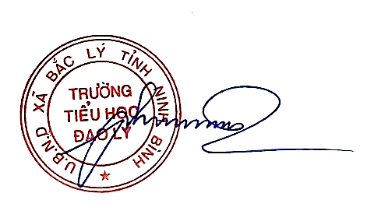
Phạm Thị Hường

